

الاسم :................................. وزارة التربية والتعليم المبحث : الرياضيات

الصف : الثامن مديرية التربية والتعليم / لواء الجامعة التاريخ : / / 2024

الشعبة : ( أ / ب / جـ / د ) مدرسة علي رضا الركابي الأساسية للبنين مدة الامتحان : حصة واحدة

**أجب عن جميع الاسئلة وعددها (4) وعدد الصفحات (1) وعلامة الامتحان العظمى 40 .**

 **السؤال الاول: حل كلاً من المتباينات الآتية ،ثم مثلها على خط الاعداد:** **( 10 علامات )**

***السؤال الثاني : حدد ما اذا كان الزوج المرتب يمثل حلاً لنظام المعادلات الخطية المعطى في كل من : ( 10 علامات )**

******السؤال الثالث : حل كلا من أنظمة المعادلات الآتية باستعمال التعويض : (يمكن الحل على خلف الورقة ) ( 10 علامات )**

**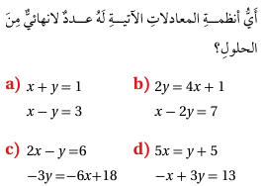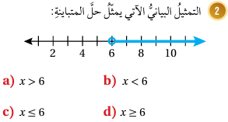****السؤال الرابع : ضع دائرة حول رمز الإجابة الصحيحة : ( 10 علامات )**

